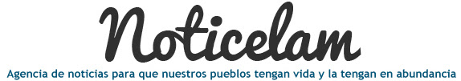

EDICIÓN NO. 121 - 09 DE MAYO DEL 2016

Vida de la Iglesia en América latina y el Caribe

EDITORIAL No 121

La dignidad de las mujeres
Plan Global CELAM: “la Iglesia en su quehacer evangelizador” (1)

Evangelización en general
Coordinadores del SEPAC se reúnen en São Paulo

Espiritualidad afro y fe cristiana, hacen parte de la agenda
La Habana acogió el cuarto seminario de Educomunicación

Segunda etapa del proyecto interinstitucional del CELAM, SIGNIS ALC y FMA
Episcopado venezolano pide unión ante la “gravísima” situación del país

Llaman a los poderes políticos a trabajar en favor de la gente
La Conferencia Episcopal Peruana se pronuncia sobre la pena de muerte

El comunicado tiene lugar en el contexto del actual debate electoral
Inscripciones abiertas para la Semana Social 2016 en Mar del Plata

“Queremos ser nación. Necesitamos ponernos la patria al hombro”
El compromiso de los medios de comunicación en la construcción de la paz

Reflexión del arzobispo de Acapulco, México
Después del terremoto: subsidios de la Conferencia Ecuatoriana de Religiosos

¡Ánimo, no temas!, ¡yo estoy contigo!
REPAM: serie radiofónica Laudato Si’ ahora en portugués

Los 20 programas pueden descargarse gratuitamente
El video del Papa: las mujeres en la sociedad

Intenciones del papa Francisco para el mes de mayo

